内蒙古乌海化工有限责任公司招聘简章

内蒙古乌海化工有限责任公司是上市公司鸿达兴业集团全资子公司，始建于1952年，是国企乌海化工改制而成，现有员工2000多人，誉称“内蒙古化工工业的摇篮”。公司一直致力于发展氯碱产业，坚持“创新驱动发展”的发展理念，扩展产业领域，构建完整、完善的产业体系。目前，公司下属的有中谷矿业、西部环保、中科装备、厂宇化工、联丰稀土、蒙华海电、包头新达茂稀土、包头稀土新材料等成员公司，年产能400多万吨，产品包含PVC、烧碱、电石以及土壤调理剂、脱硫剂、稀土材料、电力、建材产品等。公司将利用内蒙古自治区得天独厚的能源优势和政策优势，秉承“以实干创造未来”的企业精神，努力开拓国内外市场，发展成为国内知名的大型现代化环保型化工产业集团。现因生产发展需要面向社会公开招聘。
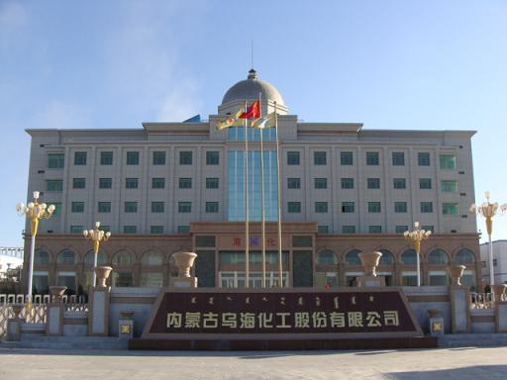
一：报名条件：年龄18至35周岁，具有一定文化程度，身体健康，踏实肯干的男女青年均可报名，有化工，机电基础者优先录用
二、招聘岗位及人数：
巡检工50人（男性）。中控工30人（女性）
三、薪酬福利
- 试用期1-3个月，试用期工资3000元以上，转正综合工资4500元以上。
- 公司购买五险一金，享有工龄补贴，学历补贴（大专300，本科500），职称补贴（高级800元/月、中级500元/月、初级300元/月），探亲假、婚丧假及礼金、劳保福利、节假日福利等。
- 公司免费提供住宿（标房配备：内设洗浴室、电视、网络、24小时供热水）；免费提供通勤车接送（乌海市和海南区）；公司自备食堂，享有伙食补助210元/月（转正后）。
三、应聘方式：
- 有意应聘者，请携带近期照片6张，个人简历、身份证、学历证、职业资格证书原件及复印件（2份），与所在地招工老师联系。靖边：周老师（15091494325）.定边：张老师（13259335258）.其他县区：苏老师（15399283339）
- 报名时间：即日起，额满为止。
- 报名结束后统一在榆林“陕西正大技师学院”岗前培训数日，即可上岗就业。

内蒙古乌海化工有限公司

